[学术诚信受考：贵州医科大学附属医院文章因图像问题撤回](https://mp.weixin.qq.com/s?__biz=MzkzMTg3NjkyMQ==&mid=2247488950&idx=1&sn=ecfca0a448c6bbf4dc1b33571475fe60)

科卫队[科研卫士](javascript:void(0);)2025-04-17 23:56:17中国香港



专注科研诚信，营造良好科研氛围



Science Technology

**1**

**“论文信息”**

2020 年 11 月 25 日，贵州医科大学附属医院的Li Dengbao 等人在Pathobiology杂志在线发表题为“LncRNA MAFG-AS1 Promotes the Progression of Bladder Cancer by Targeting the miR-143-3p/COX-2 Axis” 的研究论文，然而，在2025 年 4 月 14 日，该文章被撤回，主要原因是不同文章间涉嫌图像的重复使用。

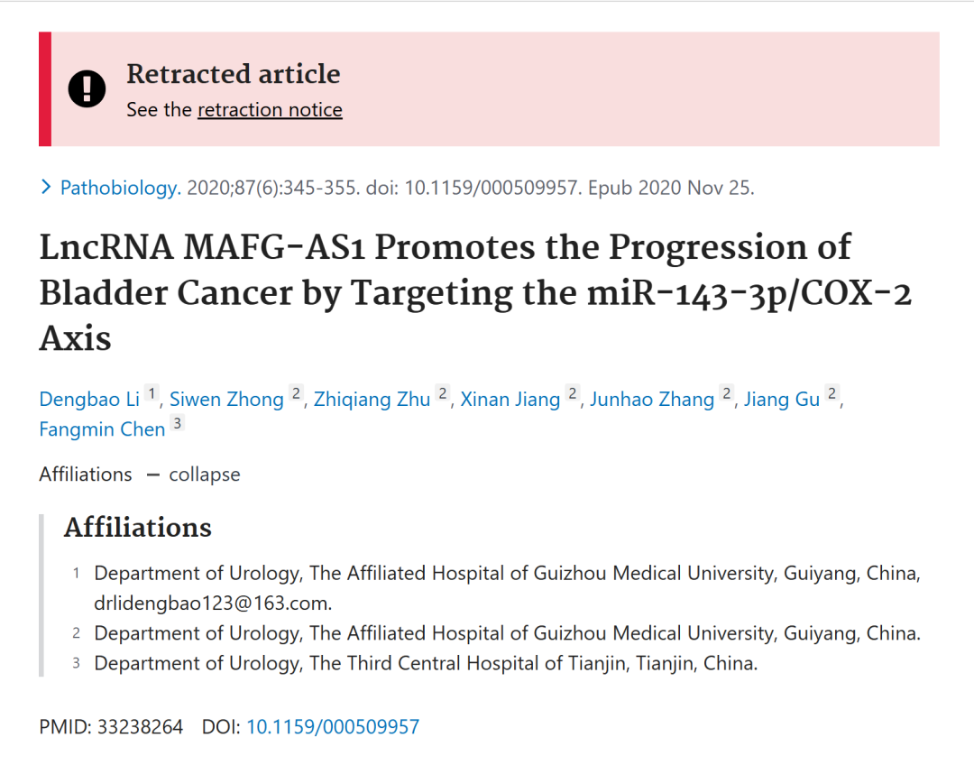



**2**

**“论文质疑”**

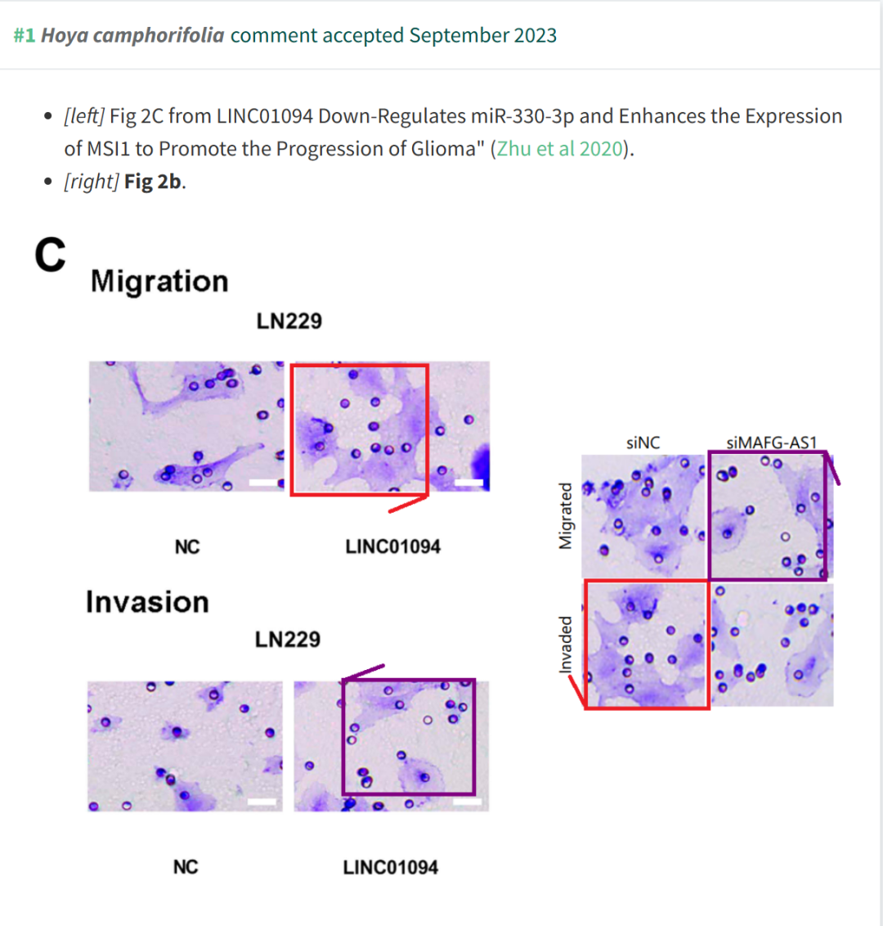

**参考文献：**

https://pubpeer.com/publications/DFBA508C69419006B9916BA28CA6FD

声明：质疑信息来源于Pubpeer，提及人名均为音译对于文章内容的真实性、完整性、及时性本公众号不做任何保证或承诺，仅供读者参考









Science Technology



**欢迎关注“科研卫士”公众号**

**扫一扫添加好友**

